SECRETARIA MUNICIPAL DE MEIO AMBIENTE
SUPERINTENDÊNCIA DE PRESERVAÇÃO E SUSTENTABILIDADE AMBIENTAL
DEPARTAMENTO DE PRODUÇÃO VEGETAL E ARBORIZAÇÃO
DIVISÃO DO HORTO MUNICIPAL

CONTRATO n° 134/2026
ORDEM DE SERVIÇO 04/2026
À Ecosystem Serviços Urbanos Ltda.

O Município de Campo Largo, através da Secretaria Municipal de Meio Ambiente de Campo Largo (SMMA-CL), por meio da Divisão do Horto Municipal, vinculada ao Departamento de Produção Vegetal e Arborização, manifesta-se através da presente ORDEM DE SERVIÇO, orienta os indivíduos arbóreos a serem analisados através dos serviços de Tomografia.
A empresa deverá informar quanto ao cumprimento da presente Ordem de Serviço para a fiscalização do serviço realizado, com o consequente atestado pelo(a) fiscal de contrato. Conforme especificado abaixo:

ÁRVORE 1 |  | 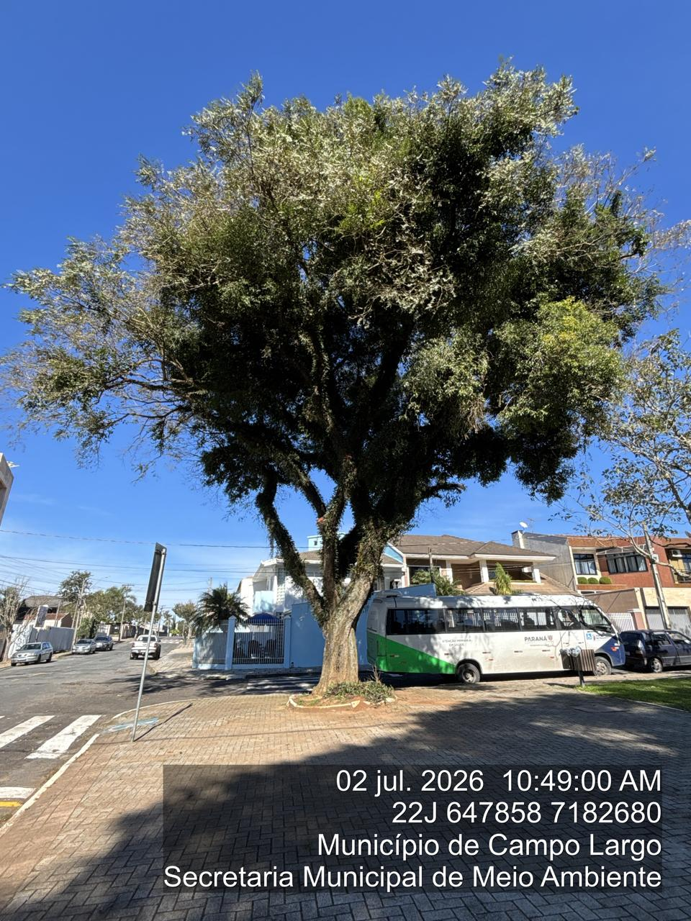
ESPÉCIE
LOCAL | Praça da Polônia
COORDENADAS (UTM) | Long.: 647858  Lat.: 7182680
OBSERVAÇÃO

ÁRVORE 2 |  | 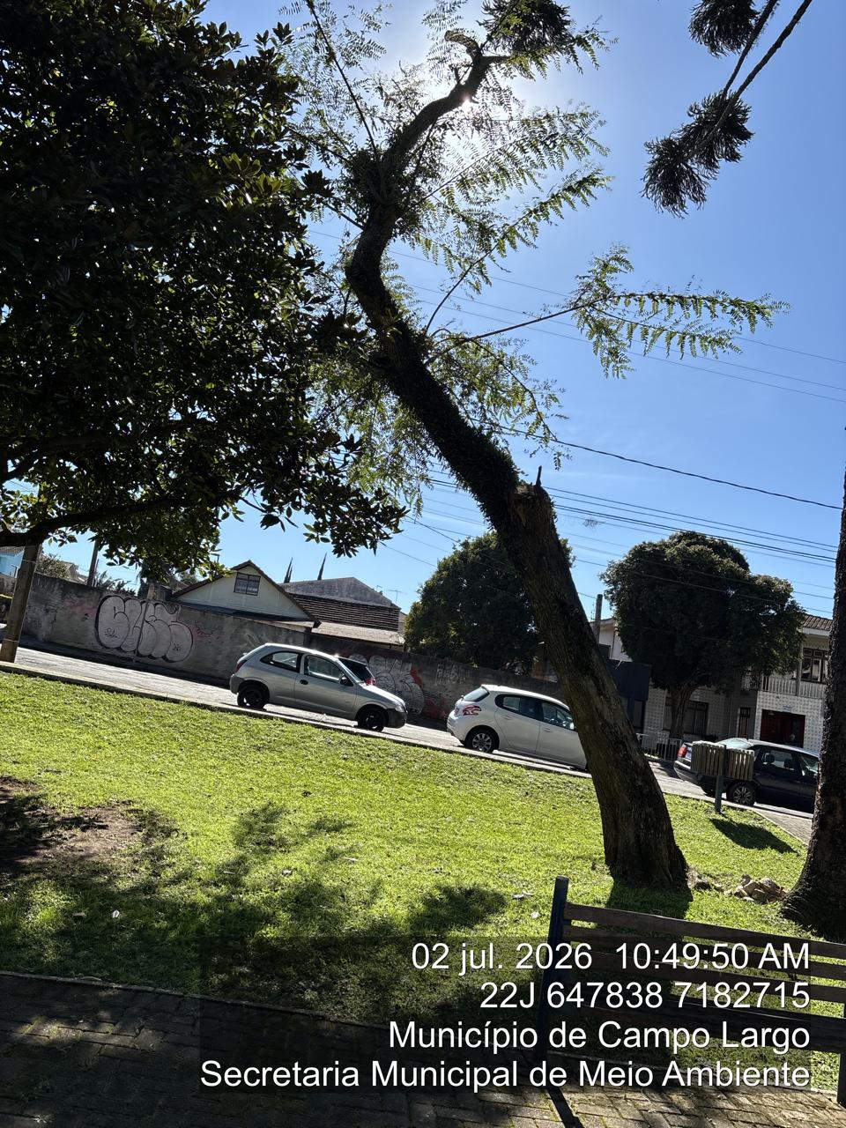
ESPÉCIE
LOCAL | Praça da Polônia
COORDENADAS (UTM) | Long.: 647838  Lat.: 7182715
OBSERVAÇÃO

ÁRVORE 3 |  | 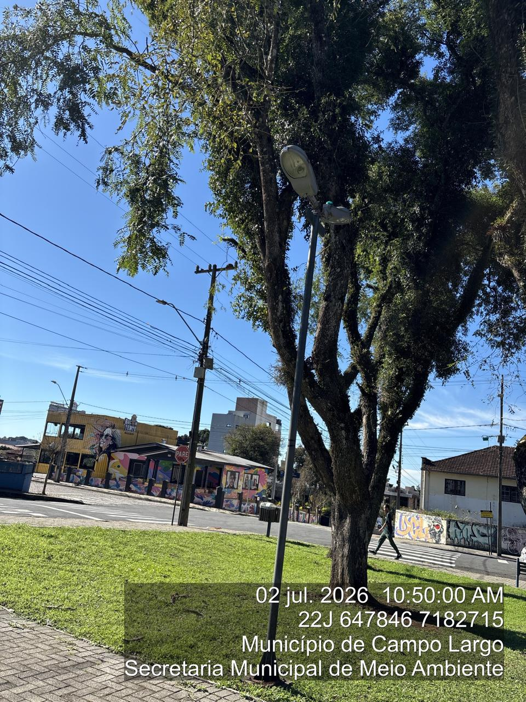
ESPÉCIE
LOCAL | Praça da Polônia
COORDENADAS (UTM) | Long.: 647846  Lat.: 7182715
OBSERVAÇÃO | -

ÁRVORE 4 |  | 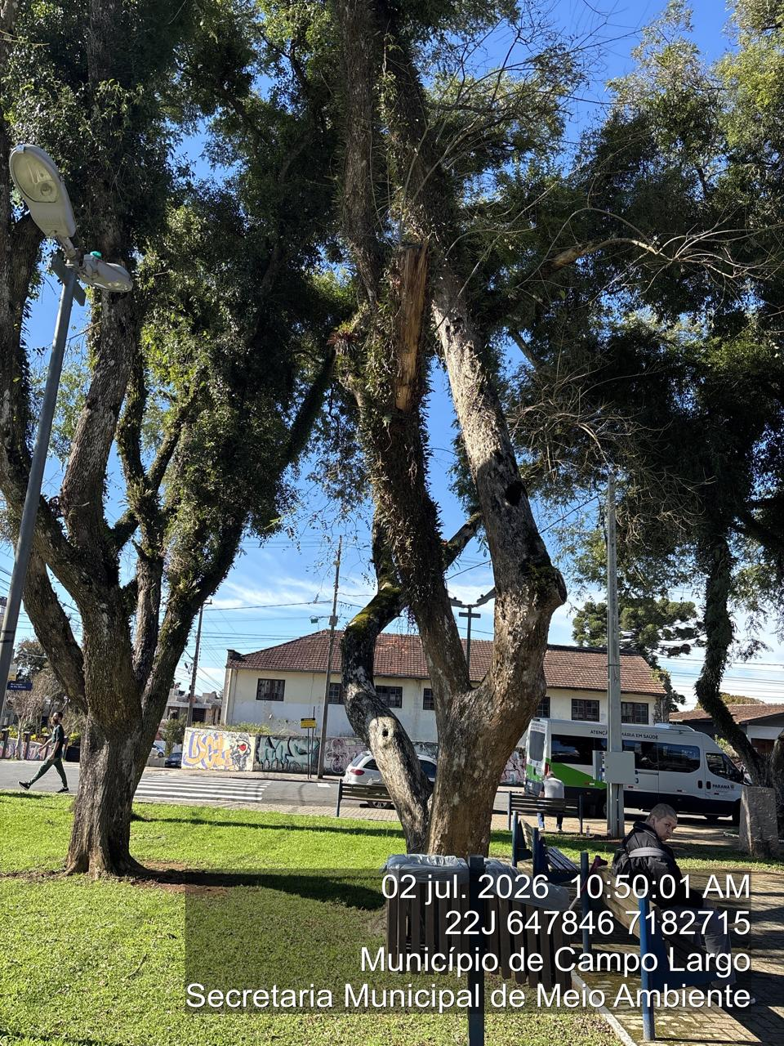
ESPÉCIE
LOCAL | Praça da Polônia
COORDENADAS (UTM) | Long.: 647846  Lat.: 7182715
OBSERVAÇÃO | -

ÁRVORE 5 |  | 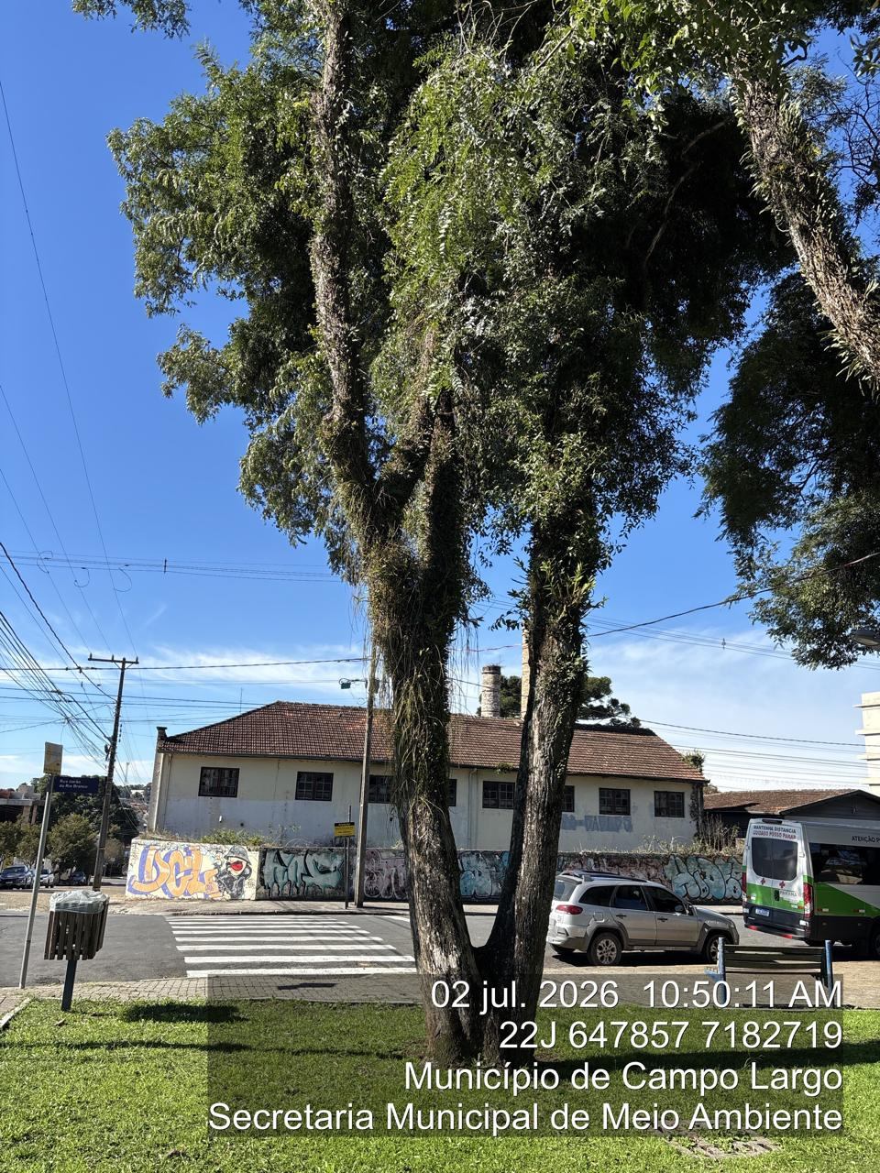
ESPÉCIE
LOCAL | Praça da Polônia
COORDENADAS (UTM) | Long.: 647857  Lat.: 7182719
OBSERVAÇÃO | -

ÁRVORE 6 |  | 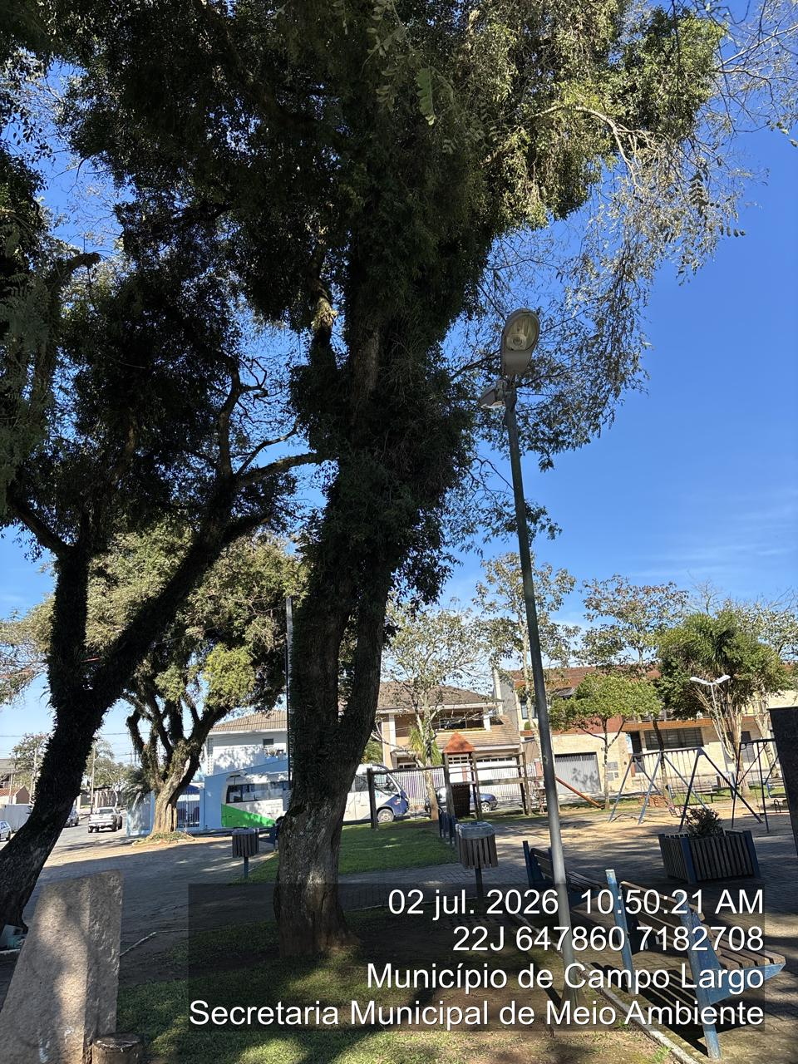
ESPÉCIE
LOCAL | Praça da Polônia
COORDENADAS (UTM) | Long.: 647860  Lat.: 7182708
OBSERVAÇÃO | -

ÁRVORE 7 |  | 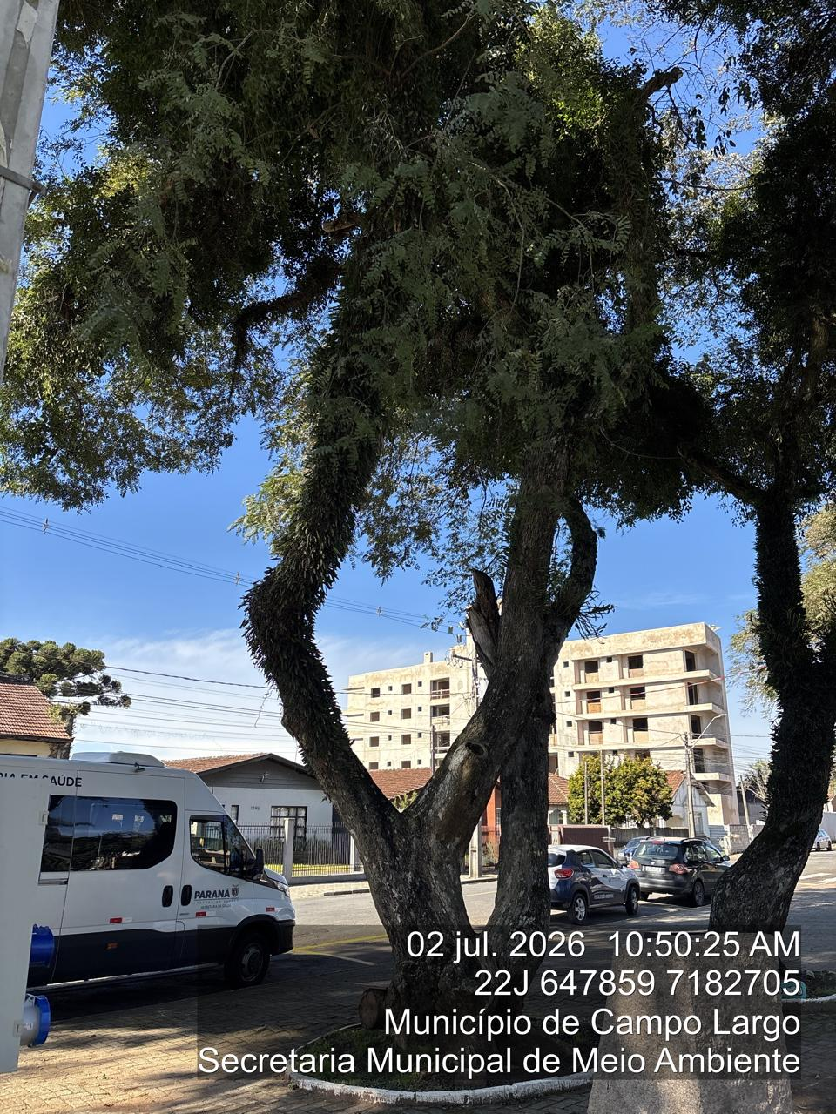
ESPÉCIE
LOCAL | Praça da Polônia
COORDENADAS (UTM) | Long.: 647859  Lat.: 7182705
OBSERVAÇÃO | -

ÁRVORE 8 |  | 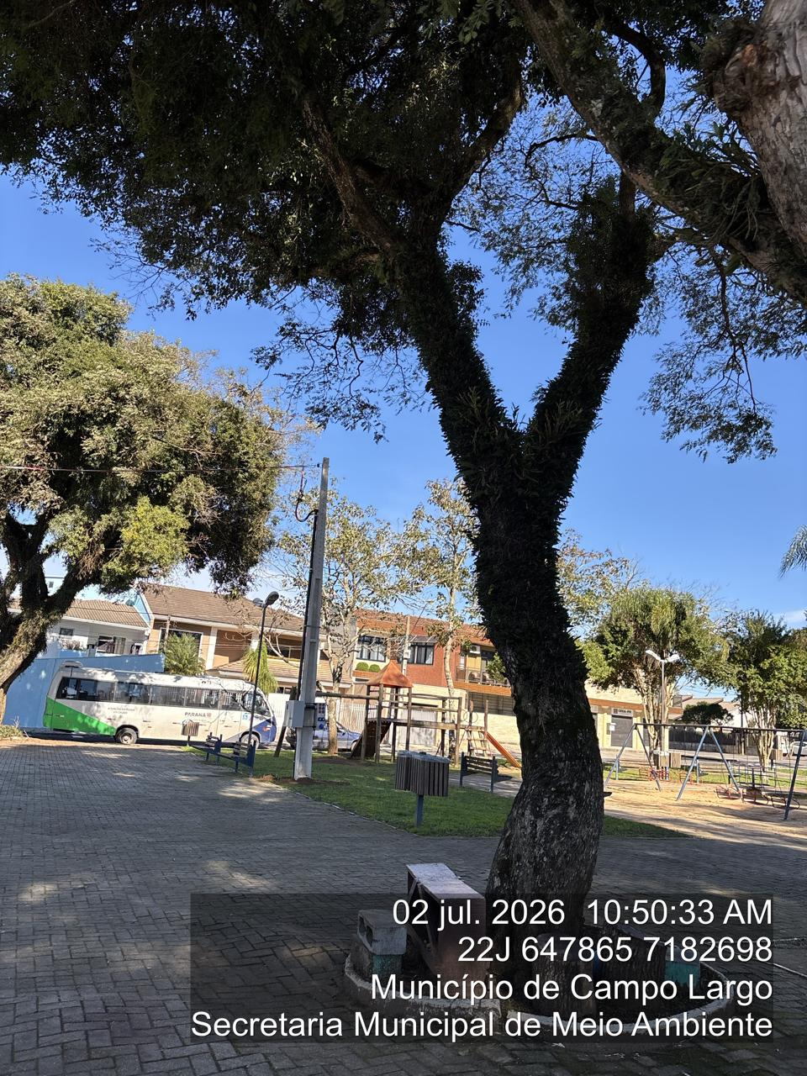
ESPÉCIE
LOCAL | Praça da Polônia
COORDENADAS (UTM) | Long.: 647865  Lat.: 7182698
OBSERVAÇÃO | -

ÁRVORE 9 |  | 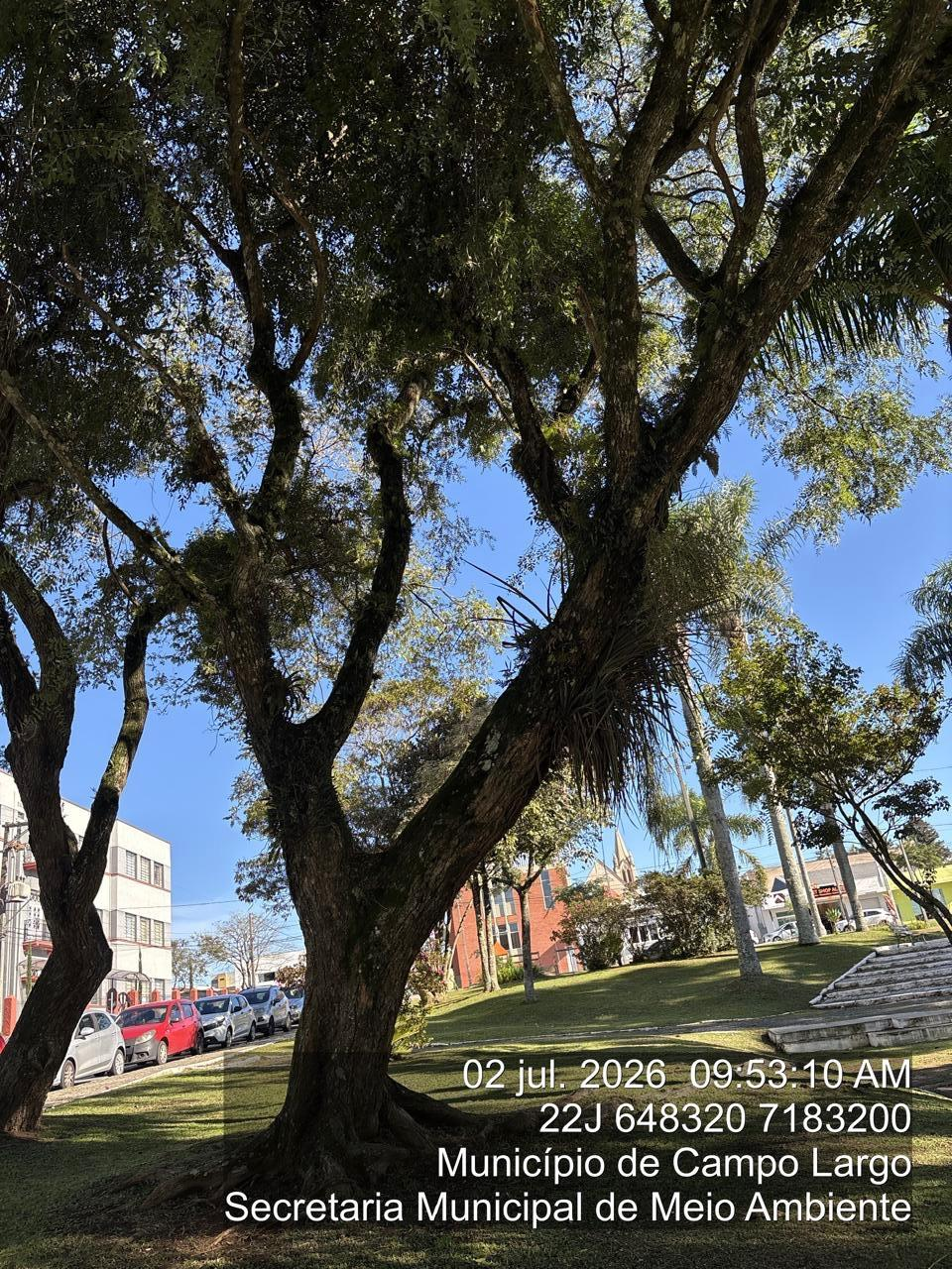
ESPÉCIE
LOCAL | Praça da Polônia
COORDENADAS (UTM) | Long.: 648320  Lat.: 7183200
OBSERVAÇÃO | -

TABELA GERAL COM COORDENADAS

ID | COORDENADAS UTM (LONG - X) | COORDENADAS UTM (LAT - Y) | ESPÉCIE | LOCAL
1 | 647858 | 7182680 |  | Praça da Polônia
2 | 647838 | 7182715 |  | Praça da Polônia
3 | 647846 | 7182715 |  | Praça da Polônia
4 | 647846 | 7182715 |  | Praça da Polônia
5 | 647857 | 7182719 |  | Praça da Polônia
6 | 647860 | 7182708 |  | Praça da Polônia
7 | 647859 | 7182705 |  | Praça da Polônia
8 | 647865 | 7182698 |  | Praça da Polônia

Campo Largo, 02 de julho de 2026

_______________________  Gian Lucas Bolde  Técnico Florestal  CTFA n° 10981256902 | ______________________________  Deborah N. S. de Araujo Macarini  Diretora do Departamento de Produção Vegetal e Arborização  Secretaria Municipal de Meio Ambiente

